Министерство науки и высшего образования Российской Федерации

ФГБОУ ВО «Волгоградский государственный технический университет»

Факультет электроники и вычислительной техники

Кафедра «Системы автоматизированного проектирования и поискового конструирования»

УТВЕРЖДАЮ

Зав. кафедрой САПР и ПК

_________ д.т.н. Щербаков М.В.

«_____»______________ 2020 г.

Модуль генерации «2D прогулки»

ТЕХНИЧЕСКОЕ ЗАДАНИЕ

ЛИСТОВ - 16

|  |  |
| --- | --- |
|  | Научный руководитель  к.т.н., доц. Шабалина О.А.  _____________________  «____»___________2020 |
| Нормоконтролер  ____________________    «____»____________2020 | Исполнитель  Студентка группы ИВТ-465  Волосникова И.А.     «____»__________2020 |

Аннотация

Техническое задание на программу «Модуль генерации «2D прогулки». Составлено и оформлено согласно ГОСТ 19.201-78. Страниц – 16.

Содержит основания и назначение разработки, основные сведения об объекте разработки, требования к программе и программной документации, стадии и этапы разработки, порядок контроля и приемки.

Глоссарий

Объект – 2D модель предмета, имеющая собственные параметры и поведение.

2D пространство – 2D модель помещения с входом (входами) и выходом (выходами), которое заполнено объектами.

Маршрут – путь, проходящий через все заданные объекты только один раз, началом которого является вход (один из входов) в 2D пространство, а окончанием – выход (один из выходов) из него.

Оптимальный маршрут – кратчайший маршрут обхода объектов в 2D пространстве.

Список объектов – непустое подмножество объектов, находящихся в 2D пространстве, через которые должен быть проложен маршрут.

Участок маршрута – часть маршрута, заключенная между двумя объектами, находящимися один за другим по порядку обхода (или входом и первым по порядку обхода объектом, или последним по порядку обхода объектом и выходом). Весь маршрут состоит из N+1 участков, где N – число объектов, которые необходимо обойти.

Размеченный маршрут – оптимальный маршрут, разбитый на участки.

Карта 2D пространства – изображение 2D пространства с построенным размеченным маршрутом.

Текущий участок маршрута – участок маршрута, отображаемый в данный момент на карте 2D пространства.

Игровой персонаж – объект, перемещением которого в 2D пространстве управляет пользователь.

Содержание

1 Введение 6

1.1 Наименование программы 6

1.2 Краткая характеристика области применения программы 6

2 Основания для разработки 6

2.1 Документы, на основании которых ведется разработка 6

2.2 Организация, утвердившая документ, и дата его утверждения 6

2.3 Наименование разработки 6

3 Назначение разработки 6

4 Требования к программе или программному изделию 7

4.1 Требования к функциональным характеристикам программы 7

4.1.1 Требования к составу выполняемых функций 7

4.1.2 Организация входных и выходных данных 8

4.2 Требования к надежности 8

4.2.1 Требования к обеспечению надежного и устойчивого функционирования программы 8

4.2.2 Время восстановления после отказа 8

4.2.3 Отказы из-за некорректных действий пользователя 9

4.3 Условия эксплуатации 9

4.3.1 Климатические условия эксплуатации 9

4.3.2 Требования к численности и квалификации персонала 9

4.4 Требования к составу и параметрам технических средств 9

4.5 Требования к информационной и программной совместимости 9

4.5.1 Требования к исходным кодам и языкам программирования 9

4.5.2 Требования к программным средствам, используемым программой 10

5 Требования к программной документации 10

6 Стадии и этапы разработки 10

7 Порядок контроля и приемки 10

7.1 Виды испытаний 10

7.2 Общие требования к приемке работы 11

Приложение А Описание интерфейса программы 12

Приложение Б Описание 2D пространства 14

Приложение В Описание карты 2D пространства 15

Приложение Г Диаграмма прецедентов 16

Введение

Наименование программы

Наименование ­­– «Модуль генерации «2D прогулки». Краткое наименование – программа.

## Краткая характеристика области применения программы

Программа представляет собой функциональный модуль для использования в мобильных приложениях на платформе Android. Программа предполагает использование в медицинских и реабилитационных центрах для людей с ограниченными интеллектуальными возможностями, а также в семьях, в которых есть люди с ограниченными интеллектуальными возможностями.

Основания для разработки

Документы, на основании которых ведется разработка

Разработка ведется на основании задания на бакалаврскую работу.

Организация, утвердившая документ, и дата его утверждения

Документ утвердила д.т.н., доц. кафедры САПР и ПК Шабалина О.А. Дата утверждения документа: «___» ____________ 2020 г.

Наименование разработки

Наименование темы разработки – «Разработка модуля генерации «2D прогулки».

Назначение разработки

Разрабатываемая программа реализует генерацию, визуализацию и моделирование прохождения маршрута на карте 2D пространства. Программа предназначена для развития и поддержки навыка ориентирования в пространстве с помощью карты.

Требования к программе или программному изделию

Программа должна обеспечивать процесс генерации оптимального маршрута, визуализации его на карте 2D пространства и моделирования его прохождения.

Описание интерфейса программы приведено в Приложении А.

Описание 2D пространства приведено в Приложении Б.

Описание карты 2D пространства приведено в Приложении В.

Требования к функциональным характеристикам программы

Требования к составу выполняемых функций

Программа должна обеспечить выполнение следующих функций:

1. Загрузка исходных данных для построения маршрута.
   1. Загрузка карты 2D пространства;
   2. Загрузка списка объектов.
2. Построение размеченного маршрута
   1. Построение оптимального маршрута;
   2. Разбиение построенного маршрута на участки.
3. Визуализация игрового персонажа на карте пространства.
4. Моделирование прохождения маршрута игровым персонажем.
   1. Визуализация участка маршрута на карте пространства;
   2. Перемещение игрового персонажа с помощью элементов управления;
   3. Мониторинг соответствия траектории перемещения игрового персонажа по карте участку маршрута;
   4. Вывод сообщения о результате прохождения участка.
5. Передача управления внешнему модулю.
6. Сохранение информации о прохождении маршрута.
7. Визуализация результатов прохождения маршрута

Функциональность приложения в виде диаграммы прецедентов приведена в Приложении Г.

Организация входных и выходных данных

Входными данными являются идентификатор карты 2D пространства и список объектов на карте, которые необходимо обойти.

Выходными данными являются файл с описанием построенного маршрута и история прохождения маршрута: дата прохождения маршрута, время прохождения и длина траектории перемещения игрового персонажа для каждого участка маршрута.

Требования к надежности

Требования к обеспечению надежного и устойчивого функционирования программы

Надежное функционирование программы должно быть обеспечено совокупностью следующих организационно-технических мероприятий:

* организацией бесперебойного питания технических средств;
* использованием лицензионного программного обеспечения.

Время восстановления после отказа

Время восстановления после отказа, вызванного неисправностью технических средств, фатальным сбоем операционной системы, не должно превышать времени, требуемого на устранение неисправностей технических средств и переустановки программных средств. Время восстановления после отказа, вызванного сбоем электропитания технических средств (иными внешними факторами), не фатальным сбоем операционной системы, не должно превышать времени, требуемого на восстановление подачи электропитания и запуск программы.

Отказы из-за некорректных действий пользователя

Отказы средства возможны из-за некорректных действий пользователя при работе с операционной системой. Во избежание возникновения отказов средства не следует предоставлять права администратора конечному пользователю.

Условия эксплуатации

Климатические условия эксплуатации

Климатические условия должны удовлетворять требованиям, предъявленным к техническим средствам в части условий их эксплуатации.

Требования к численности и квалификации персонала

Минимальная численность персонала, требуемого для работы средства – 1 конечный пользователь.

Требования к составу и параметрам технических средств

Техническое средство должно быть мобильным устройством на платформе OS Android 4.4 и выше.

Требования к информационной и программной совместимости

Требования к исходным кодам и языкам программирования

Исходные коды программы должны быть реализованы на языке C#. В качестве среды разработки должна быть использована Unity Personal 2018.

Требования к программным средствам, используемым программой

Системные программные средства, используемые разрабатываемой программой, должны быть лицензионными.

Требования к программной документации

Состав программной документации должен включать в себя техническое задание на разработку и проектирование программы, пояснительную записку и исходные коды программы.

Стадии и этапы разработки

Проектирование программы должно включать в себя стадии, приведенные в Таблице 1.

Таблица 1 – Сроки выполнения работ

|  |  |  |
| --- | --- | --- |
| № п/п | Наименование стадии | Сроки |
| 1 | Анализ требований пользователя | 03.10.2019 – 04.11.2019 |
| 2 | Разработка технического задания | 05.11.2019 – 09.12.2019 |
| 3 | Проектирование программы | 10.12.2019 – 20.01.2020 |
| 4 | Реализации программы | 21.01.2020 – 30.04.2020 |
| 5 | Тестирование программы | 01.05.2020 – 31.05.2020 |

Порядок контроля и приемки

Виды испытаний

Приемо-сдаточные испытания должны проводиться на защите выпускной работы бакалавра. Приемные мероприятия программы должны проводиться не позднее мая 2020 года.

7.2 Общие требования к приемке работы

Возможность приемки программы должна определяться соответствием всем пунктам данного технического задания.

Приложение А

Описание интерфейса программы

Интерфейс программы состоит из двух экранов: моделирования прохождения маршрута и визуализации результатов.

Элементы интерфейса экрана моделирования прохождения маршрута:

­­– карта 2D пространства;

­­– кнопки управления перемещением игрового персонажа;

­­– кнопки перехода между экранами (для связи с другими экранами приложения, в котором используется модуль).

Макет интерфейса представлен на рис.1.

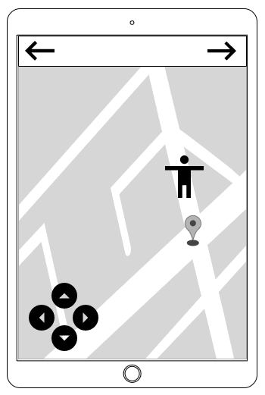

Кнопки управления перемещением игрового персонажа

Карта 2D пространства

Кнопки перехода между экранами

Рисунок 1 – Макет интерфейса экрана моделирования прохождения маршрута

Элементы интерфейса экрана визуализации результатов:

­­– визуализация результатов прохождения маршрута;

­­– кнопка повторного прохождения маршрута;

­­– кнопки завершения прохождения маршрута.

Макет интерфейса представлен на рис.2.

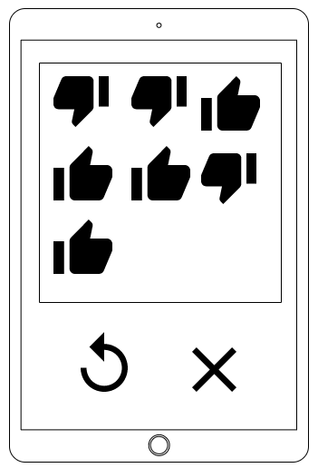

Визуализация результатов прохождения маршрута

Кнопки повторного прохождения и завершения прохождения маршрута

Рисунок 2 – Макет интерфейса экрана визуализации результатов

# Приложение Б

Описание 2D пространства

Макет и элементы 2D пространства представлены на рис.3

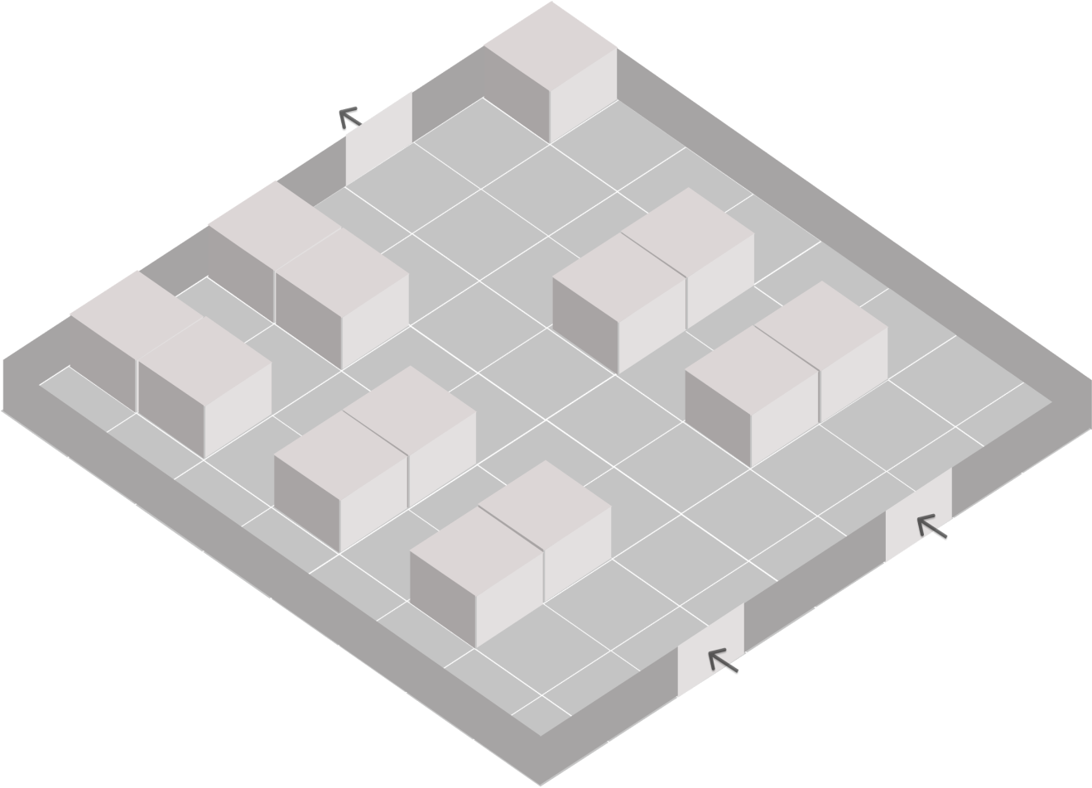

Вход

Объект

Выход

Граница

Рисунок 3 – 2D пространство

# Приложение В

# Описание карты 2D пространства

Макет и элементы карты 2D пространства представлены на рис.4

Объекты из списка объектов

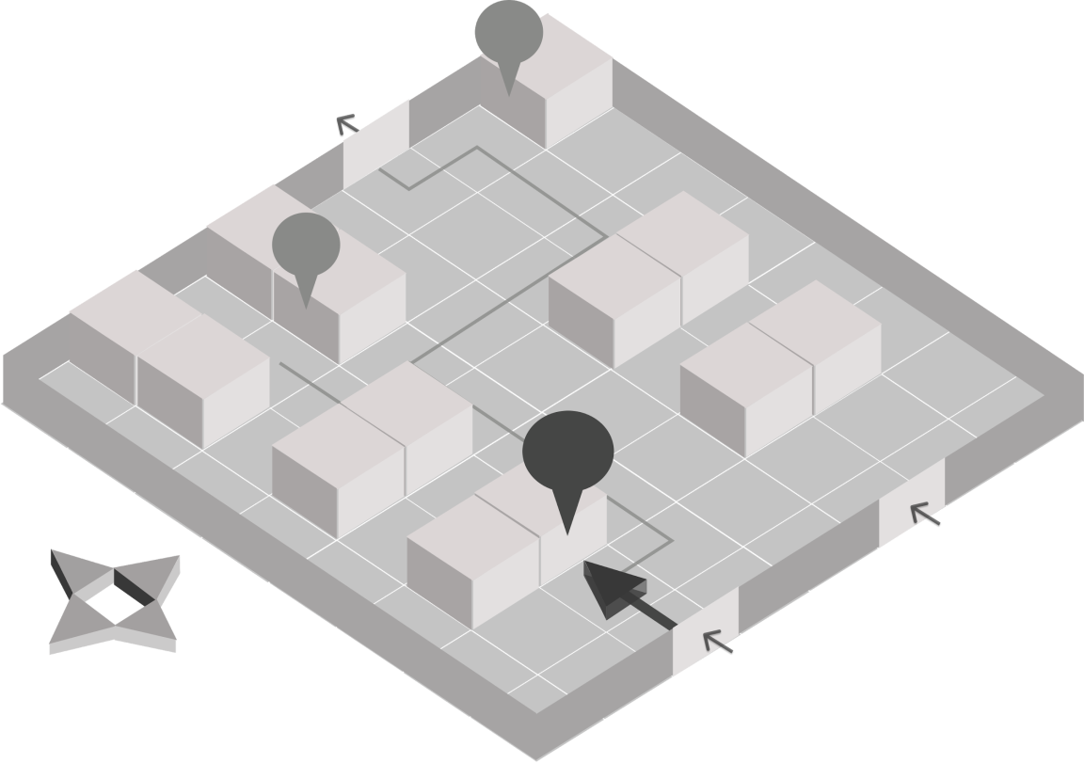

Элементы управления перемещением игрового персонажа

Текущий участок маршрута

Игровой персонаж

Размеченный маршрут

Рисунок 4 – карта 2D пространства

# Приложение Г

Диаграмма прецедентов

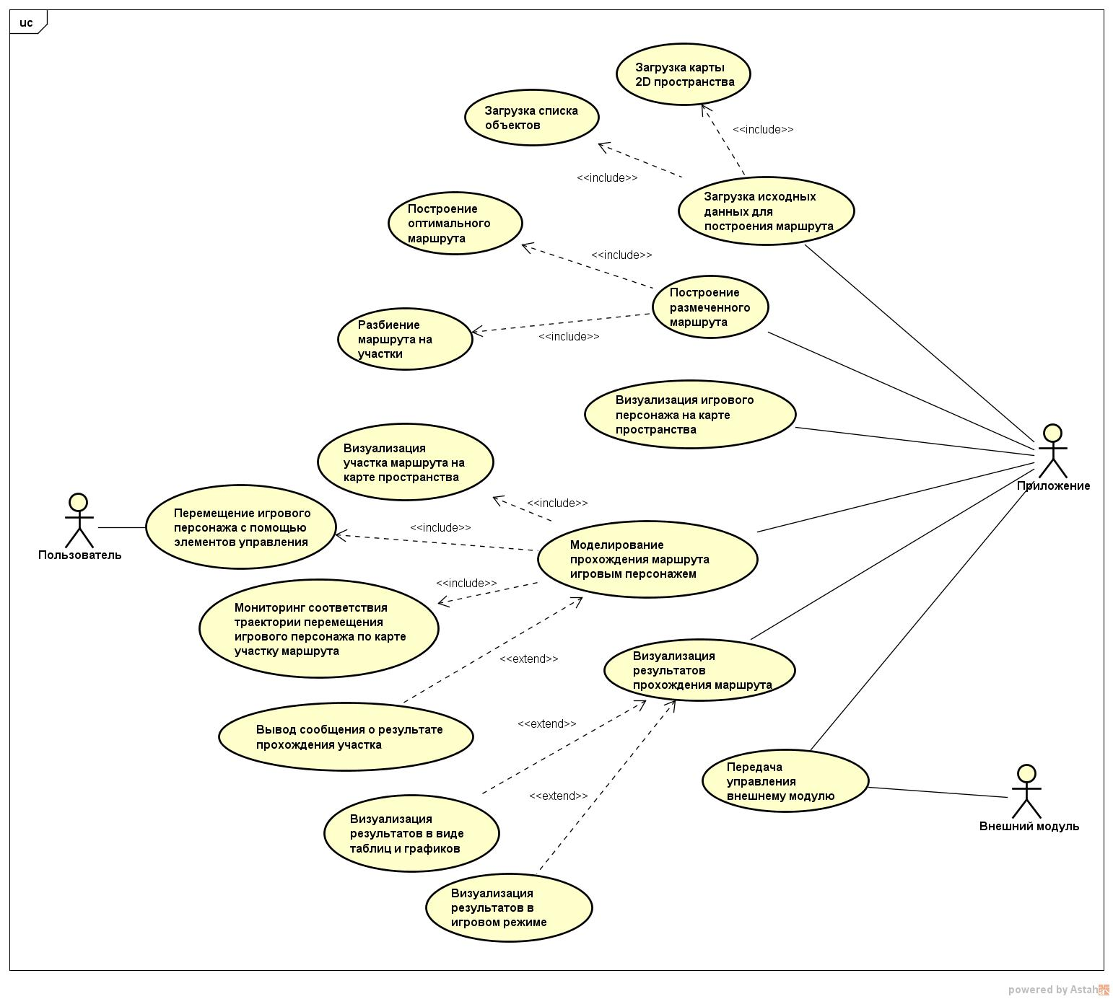

Рисунок 5 – Диаграмма прецедентов